＜めんせつでの あいさつ＞

◆へやに はいる
あなた：ノックする
めんせつかん：どうぞおはいりください。
あなた：かるく おじぎをする よろしく おねがいします。 →ドアをしめる

◆めんせつの はじまり
あなた：いすの よこに たつ
～ともうします。 よろしく おねがい いたします。
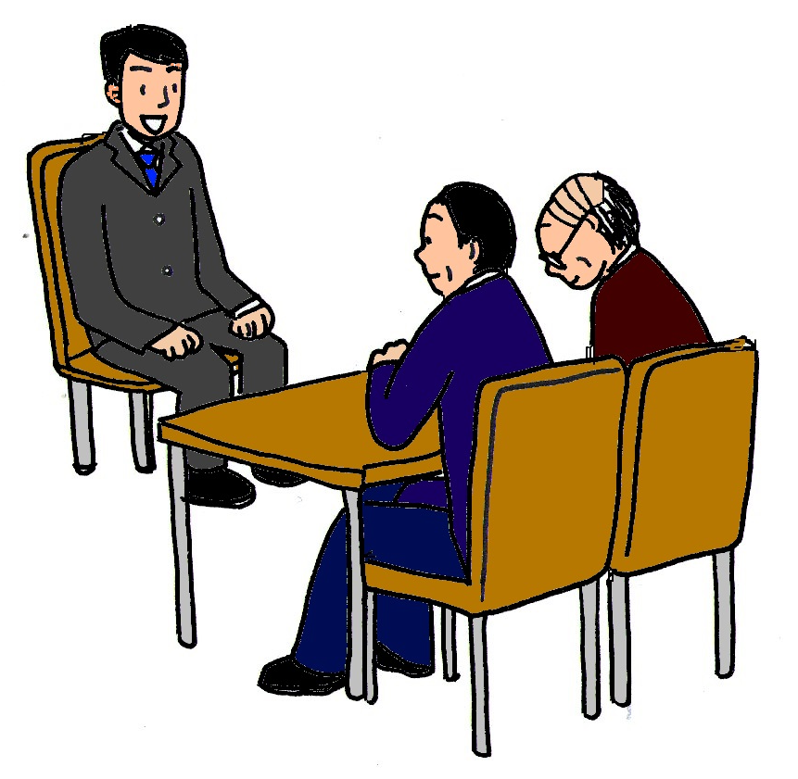
→おじぎをする
めんせつかん：どうぞ、おすわりください。
あなた： しつれいします。 →すわる

◆めんせつの おわり
めんせつかん： では、きょうは これで おわります。
けっかは でんわで れんらくします。
あなた： きょうは （おじかんを いただき） ありがとうございました。
→いすの よこに たつ →おじぎを する
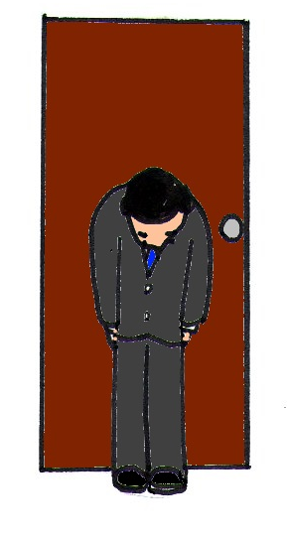
◆へやを でる
あなた：ドアまで あるく →めんせつかんの ほうを むく
しつれいします。 →おじぎを する
→ドアを あけて でる →ドアを しめる

